Министерство образования, науки и молодежи Республики Крым
Государственное бюджетное специализированное учреждение Республики Крым
«Керченский межрегиональный социально-реабилитационный центр для несовершеннолетних»

День Конституции РФ
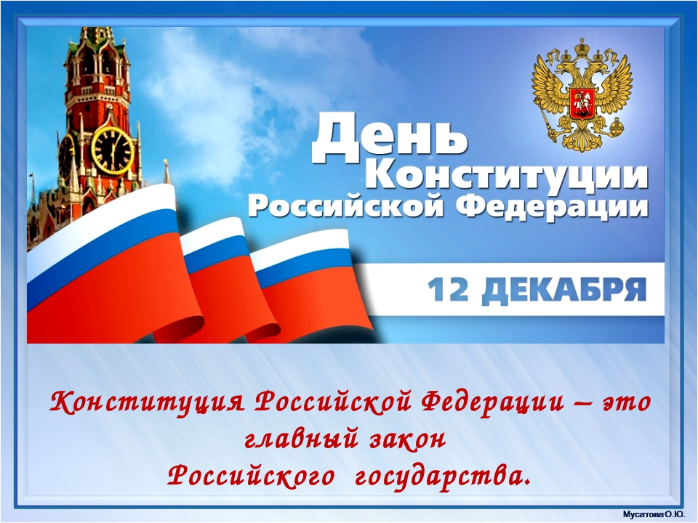
(младший и старший школьный возраст)

Воспитатель:
Брушнивская Г.Ю.

Керчь 2020 г.
Цели: Формирование представления о важности Конституции как основного закона страны; расширить кругозор по теме «История возникновения Конституции России»
Формирование активной гражданской позиции и правового сознания; приобретение навыков правовой культуры;
Развитие гражданско-правового образования подростков;
Развитие гражданской инициативы и гражданской ответственности, развитие умения работать в группе, выслушивать мнение других и излагать свои мысли.
Ведущий:
Права, свободы человека —
Таков приоритет страны.
Мы Конституции навеки
Канонам следовать должны.
Мы честь отчизны охраняем,
Мы все едины, мы — народ!
Россия, матушка родная,
Тебя спасем от всех невзгод.
Нам Конституция дана,
Чтобы понять, в чем ее суть.
У нас прекрасная страна,
А вместе с ней и весь наш путь!

- Теоретическая часть.
12 декабря в нашей стране отмечается памятная дата. Именно в этот день в 1993 году была принята Конституция Российской Федерации.
Что такое Конституция? Конституция – (от латинского constitutio — устройство) – основной закон государства, определяющий его общественное и государственное устройство, основа всего законодательства страны.
Английский литературный критик, поэт 18 века Сэмюэль Джонсон говорил: (слайд).
Как этот закон появился в нашей стране? Какие изменения претерпевала конституция нашей страны в течение 20 века?
Проведем краткий экскурс в историю.
Выступления воспитанников.
- Конституция России в современном ее понимании ведет свое начало от первых конституций США (1787 г.), Франции (1789, 1791 г.) и Польши (1791 г.). В начале 19 века о Конституции впервые заговорили и в России. Идеи, заложенные в этих документах, оказали непосредственное влияние на "декабристов" Никиты Муравьева, Павла Пестеля и их товарищей, авторов проектов первых демократических Конституций России.
Попытка силой "внедрить" идею конституции в жизнь российского общества закончилась трагическими событиями декабря 1825 года. Несколько тысяч сторонников этой идеи были подвергнуты жестокому наказанию, а сама конституция как необходимый атрибут государства на долгие годы была предана проклятиям и забвению.
- В царской России требования принятия конституции или даже обсуждение вопроса о необходимости ее наличия в стране сурово наказывались. Такое положение в России сохранялось до первой русской революции 1905-1907 годов.
Царский манифест от 6 августа 1905 года стал первым шагом на пути к конституционной монархии. Он учреждал Государственную думу и провозглашал избирательные права российских подданных.
Манифест от 17 октября 1905 года провозглашал неотъемлемые гражданские права: неприкосновенность личности, свободу совести, слова, собраний. Законодательные акты 1905-1906 годов фактически учреждали в России конституционный строй.
- Внедрение в политическую жизнь России основных конституционных принципов было проведено в режиме октроирования (от французского octroyer- даровать, жаловать). Они даровались "добрым" монархом Николаем II своему "любимому народу". Октроирование российской Конституции было не добровольным, а вынужденным актом.
Её основной целью было погасить революционный пожар и сохранить у руля государства буржуазно-аристократический режим, интересы которого представляла российская монархия. Но плавного перехода от абсолютной монархии к конституционной монархии не получилось. Это в конечном итоге привело к февральской и октябрьской революциям 1917 года.
- Особенность любой конституции состоит в том, что это есть правовой акт, венчающий победу одной части общества над другой в результате революции или контрреволюции. Конституция закрепляла некое "гражданское согласие" одних классов или групп населения между собой, но одновременно, как правило, исключала из общественной жизни или существенно ограничивала в правах другие классы или категории населения. В эту схему укладываются Конституция РСФСР 1918 года и Конституция СССР 1924 года. Первая была принята после вооруженного захвата власти в 1917 году, а вторая после победы в гражданской войне 1918-1922 года.
Эти Конституции закрепляли приоритетные права рабочего класса и крестьянства.
- В декабре 1936 года была принята очередная Конституция СССР, которая была провозглашена Конституцией победившего социализма.
Конституция 1936 года была в чистом виде "классовой" и защищала интересы рабочих и крестьян. Она прямо декларировала, что "вся власть в СССР, принадлежит трудящимся города и деревни в лице депутатов трудящихся".
Хотя ее 125 статья и гарантировала свободу печати, свободу слова, свободу собраний и митингов, свободу уличных шествий и демонстраций, но при этом честно предупреждала, что эти права и свободы гарантируются только в целях укрепления социалистического строя и в интересах трудящихся.
В любых других случаях "Власть" не гарантировала своим гражданам никаких прав и свобод.
- Совершенна другая участь была уготовлена Конституции СССР образца 1977 года. Основные доводы за принятие новой конституции сводились к следующему. В СССР построено социалистическое общество, то есть государство развитого социализма. В стране отсутствуют классы антагонисты, и появилась новая общность людей - советский народ. Поскольку новое государство построено, нужна новая конституция.
Эта Конституция сохраняла в декларативно-неявном виде различные льготы и преференции для властных структур Коммунистической Партии Советского Союза и ее конкретных представителей.
По конституции 1977 года, КПСС была провозглашена руководящей и направляющей силой советского общества, ядром его политической системы, государственных и общественных организаций
- Конституция так и не смогла разрешить противоречие между декларируемыми принципами общенародного государства и фактической монополией на власть одной партии - КПСС.
Под напором широких народных масс властная элита СССР начала вносить отдельные изменению в Конституцию страны. Менялось всё и вся. Структуры органов государственной власти. Принципы избирательной системы и порядок выборов. Была отменена 6 статья Конституции СССР и фактически вводилась многопартийность. Избран Президент СССР. В конечном итоге это закончилось расколом властной элиты и общества, и в конечном итоге распадом СССР.
- Ныне действующая Конституция России была принята 12 декабря 1993 года на всенародном референдуме.
РЕФЕРЕНДУМ (от лат. Referendum – то , что должно быть сообщено) – форма принятия закона или решения наиболее важных вопросов государственной жизни путем всеобщего голосования.
Впервые за историю существования России 12 декабря 1993 года проводился конституционный референдум. Гражданам предстояло оценить проект, предложенный Президентом РФ и одобренный Конституционным совещанием.
12 декабря 1993г
- В референдуме участвовали 58 млн. 187 тыс. 775 зарегистрированных избирателей
( 54,8%).
- 32 млн. 937 тыс. 630 ( 58,4%) – проголосовало за принятие новой Конституции
Конституция отражает современный этап развития общества и государства, совершенствование всей системы социального управления, статус России как субъекта мирового сообщества.
Конституция закрепляет принципиальные основы конституционного строя, служит ориентиром для правотворческой и правоприменительной деятельности органов государства; подтверждает стремление России следовать общепризнанным нормам международного права.
Вступлением к Конституции является Преамбула.
Чтение Преамбулы.
Гимн РФ.
Почему я включила гимн?
Конституция состоит из 2-х разделов, 9 глав и 137 статей(слайд).
Чтение глав со слайда.
II. Развлекательно-познавательная игра «Брейн-ринг»
Участвуют ученики с 7 по 10 класс. Формируем 2 команды «Закон» и «Порядок» по 8 человек в каждой. Из каждого класса – 4 человека (по 2 в каждую команду). Ученики 11 класса и их кл.рук. – жюри (4 чел.). Один из жюри будет писать счет на доске.
Игра идет до 3-х очков. Максимум 5 конкурсов, минимум – 3.
1 конкурс. Разминка: блиц - вопросы по Конституции РФ
- Когда отмечается день Конституции? (12 дек.)
- Что такое референдум? (Всенародное обсуждение)
- Кто является главой Российского государства и гарантом Конституции РФ? (Президент)
- Носитель суверенитета и единственный источник власти в России? (Народ)
- Кто несёт ответственность за образование ребёнка? (Родители)
- Назовите столицу России. (Москва).
- Можно ли не находясь в России но, являясь её гражданином, участвовать в выборах? (Да, обратившись в представительство или посольство РФ)
- Может ли быть лишенным гражданства человек, изменивший Родине? (Нет, гражданин РФ не может быть лишен гражданства. )
- Назовите государственный язык нашей страны. (Русский).
- Назовите денежную единицу России. (Рубль).
- Деревянная игрушка – символ России? (матрешка).
- Как называется основной закон РФ? (Конституция РФ).
2. Конкурс «Главные слова» (расп)
Найди и прочитай слова, которые имеют отношение к нашему государству (флаг, герб, гимн, президент, конституция, орел, столица). Из оставшихся букв составь слово (Россия)
О
Н
С
Т
И
Т
Я
К
С
Ф
Л
А
У
Ц
Г
Е
Р
Б
Г
Я
И
Р
П
Г
С
Е
Л
С
Е
Р
И
О
Р
И
Т
З
О
М
Н
А
Ц
О
И
Д
Е
Н
Т
И
Л
Игра со зрителями «Да! Нет!»
Ведущий: Давайте поиграем. Я зачитываю статью. Если это в пользу человека – говорим: «Да!». Если это противоречит закону, говорим: «Нет!».
– Россия – наша страна?
– Да!
– Имеет ли человек право на личную неприкосновенность?
– Да!
– Можно ли человека обращать в рабство?
– Нет!
– Можно ли относиться к человеку жестоко?
– Нет!
– Защищён ли человек законом?
– Да!
– Имеет ли право человек защищать себя с помощью суда?
– Да!
– Можно ли без разрешения войти в жилище человека?
– Нет!
– Может ли человек свободно передвигаться по своей стране?
– Да!
– Можно ли уехать из страны, а потом вернуться назад?
– Да!
– Может ли человек владеть имуществом?
– Да!
– Имеет ли человек право на социальное обеспечение?
– Да!
– Можно ли запретить свободный выбор труда?
– Нет!
– Защищает ли закон материнство и младенчество?
– Да!
3. Конкурс «Сказка ложь, да в ней намек…» (распечатать)
Задание 1. Сказка В.ГАРШИНА «ЛЯГУШКА – ПУТЕШЕСТВЕННИЦА». Каким правом воспользовалась лягушка, отправившись в путешествие?
ПРАВИЛЬНЫЙ ОТВЕТ: право на свободу передвижений.
Задание 2. Сказка Ш.ПЕРРО «ЗОЛУШКА». Какое право нарушала мачеха, не пуская Золушку на бал?
ПРАВИЛЬНЫЙ ОТВЕТ: право на отдых
Отгадай сказку.
- В какой сказке С.Михалкова нарушено право малышей спокойно жить в своих домах и чувствовать себя хозяевами? Ответ: «Три поросёнка».
- Какое право нарушила лиса из сказки «Лиса и заяц»? Ответ: право на неприкосновенность жилища.
Игра со зрителями. «Знаешь ли ты государственные праздники?» (слайд)
Соотнесите название государственных праздников с их датами:
1. Новый год 23 февраля
2. Праздник Весны и Труда 1 января
3. День защитника Отечества 9 мая
4. Рождество Христово 1 мая
5. День Победы 4 ноября
6. День народного единства 7 января
7. День независимости России 8 марта
8. Международный женский день 12 июня
- Конкурс. «Анаграммы»
Задание: участникам игры выдаются карточки с анаграммами. Задача игроков – за пять минут отгадать как можно больше анаграмм. Количество баллов зависит от числа отгаданных командой анаграмм.
Ребенок — к о р ё н б е
Семья – м я с ь е
Страна – а р а н с т
Документ – к у н т е м о д
Гражданин – Г Р И Н Н А Д А Ж
Политика – и п о к а л и т
Жизнь – з н ь ж и
Родители – д и л и е т о р
Игра со зрителями. Анаграммы. (слайд)
- Отдых – Д Ы Х О Т
- Образование – Р О З А В И Н А Б Е О
- Досуг – Д У Г О С
- Человек – Л О В Ч Е К Е
- Слово – В О С О Л
- Отец – Ц Е Т О
- Дружба – Ж Б А Р У Д
- Конкурс «Что изображено на картинке?», «Найди ошибку» (слайды).
Слайд 1 – присяга главы государства
Слайд 2 – регалии Президента (Штандарт)
Слайд 3 – регалии Президента (Знак Президента)
Слайд 4 – неправильно повесили флаг России
Итоги. Благодарность аплодисментами.
Последний слайд. Пожелание.

